Домашняя работа по дискретной математике №5

Вариант 64

Работу выполнил: Решетников Сергей Евгеньевич (ИСУ №467233), P3108

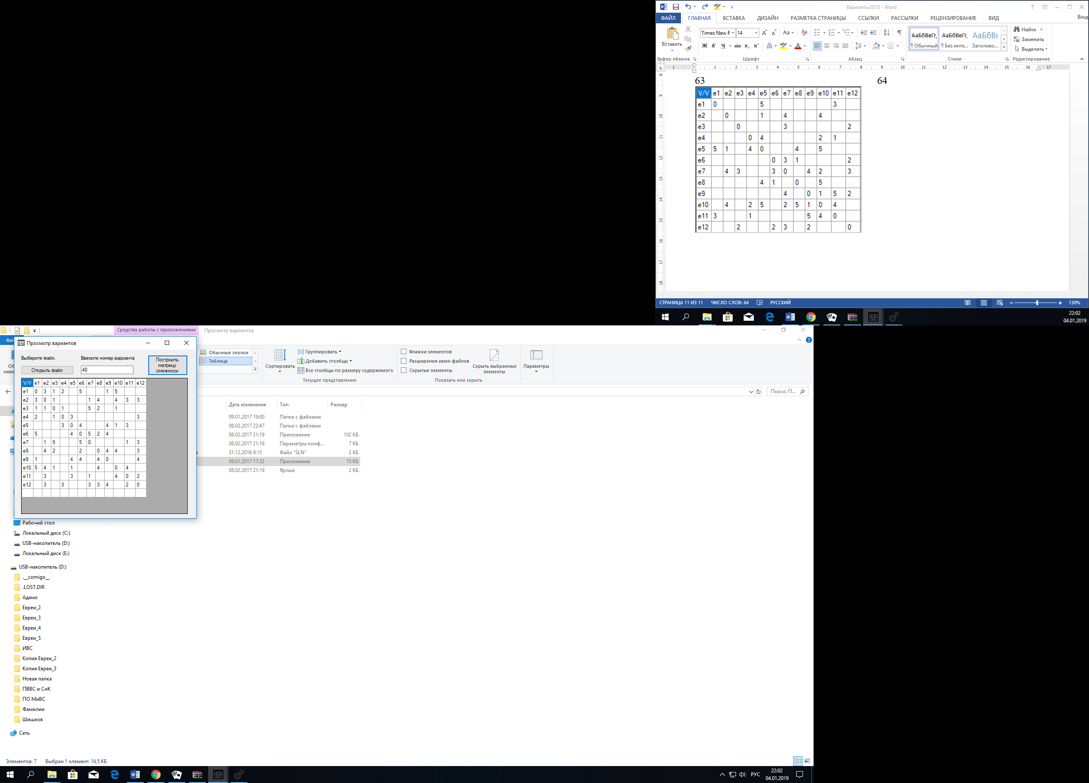

V/V | e₁ | e₂ | e₃ | e₄ | e₅ | e₆ | e₇ | e₈ | e₉ | e₁₀ | e₁₁ | e₁₂ | p(e)
e₁ | 0 | 1 | 1 | 1 |  | 1 |  |  | 1 | 1 |  |  | 6
e₂ | 1 | 0 | 1 |  |  |  | 1 | 1 |  | 1 | 1 | 1 | 7
e₃ | 1 | 1 | 0 | 1 |  |  | 1 | 1 |  | 1 |  |  | 6
e₄ | 1 |  | 1 | 0 | 1 |  |  |  |  |  |  | 1 | 4
e₅ |  |  |  | 1 | 0 | 1 |  |  | 1 | 1 | 1 |  | 5
e₆ | 1 |  |  |  | 1 | 0 | 1 | 1 | 1 |  |  |  | 5
e₇ |  | 1 | 1 |  |  | 1 | 0 |  |  |  | 1 | 1 | 5
e₈ |  | 1 | 1 |  |  | 1 |  | 0 | 1 | 1 |  | 1 | 6
e₉ | 1 |  |  |  | 1 | 1 |  | 1 | 0 |  |  | 1 | 5
e₁₀ | 1 | 1 | 1 |  | 1 |  |  | 1 |  | 0 | 1 |  | 6
e₁₁ |  | 1 |  |  | 1 |  | 1 |  |  | 1 | 0 | 1 | 5
e₁₂ |  | 1 |  | 1 |  |  | 1 | 1 | 1 |  | 1 | 0 | 6

V/V | e₁ | e₂ | e₃ | e₄ | e₅ | e₆ | e₇ | e₈ | e₉ | e₁₀ | e₁₁ | e₁₂ | p(e)
e₁ | 0 | 1 | 1 | 1 | 1 |  | 1 |  |  |  | 1 |  | 6
e₂ | 1 | 0 |  | 1 |  | 1 |  |  | 1 | 1 |  |  | 5
e₃ | 1 |  | 0 |  | 1 | 1 |  | 1 |  | 1 | 1 |  | 6
e₄ | 1 | 1 |  | 0 |  |  | 1 |  | 1 | 1 |  |  | 5
e₅ | 1 |  | 1 |  | 0 |  |  |  | 1 | 1 | 1 | 1 | 6
e₆ |  | 1 | 1 |  |  | 0 | 1 |  |  |  | 1 | 1 | 5
e₇ | 1 |  |  | 1 |  | 1 | 0 | 1 |  |  | 1 | 1 | 6
e₈ |  |  | 1 |  |  |  | 1 | 0 | 1 | 1 |  |  | 4
e₉ |  | 1 |  | 1 | 1 |  |  | 1 | 0 |  |  | 1 | 5
e₁₀ |  | 1 | 1 | 1 | 1 |  |  | 1 |  | 0 | 1 | 0 | 6
e₁₁ | 1 |  | 1 |  | 1 | 1 | 1 |  |  | 1 | 0 | 1 | 7
e₁₂ |  |  |  |  | 1 | 1 | 1 |  | 1 |  | 1 | 0 | 5
Для графа G1 сумма p(e) = 66, для графа G2 сумма p(e) = 66.

Разобьем вершины обоих графов на классы по их степеням.
 | 4 | 5 | 6 | 7
G1 | e₄ | e₅, e₆, e₇, e₉, e₁₁ | e₁, e₃, e₈, e₁₀, e₁₂ | e₂
G2 | e₈ | e₂, e₄, e₆, e₉, e₁₂ | e₁, e₃, e₅, e₇, e₁₀ | e₁₁
Из таблицы сразу видно соответствие вершин графов:
G1 | e₄ | e₂
G2 | e₈ | e₁₁

Для определения соответствия вершин с p(e) = 5 попробуем связать установленные
вершины с неустановленными.

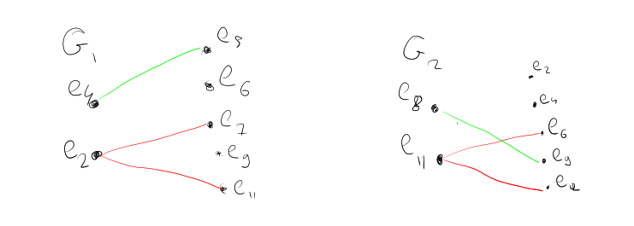
Анализ вершин показывает соответствия вершин(G1:G2) e5:e9
C учетом этого устанавливаем следующие соответствия:
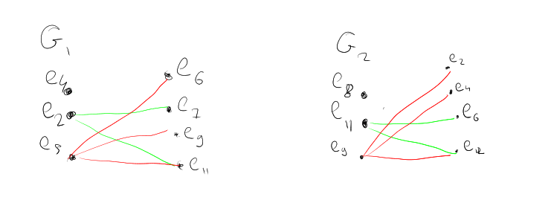
Анализ вершин показывает соответствия вершин(G1:G2) e11:e12
C учетом этого устанавливаем следующие соответствия:
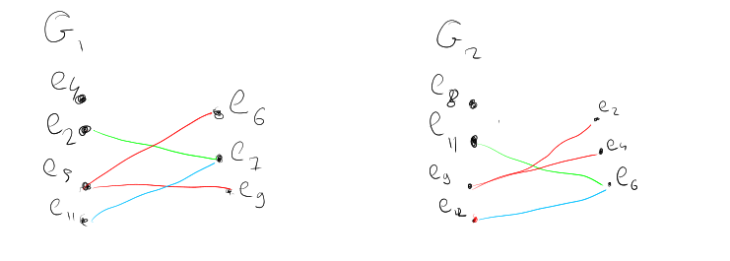
Анализ вершин показывает соответствия вершин(G1:G2) e7:e6
C учетом этого устанавливаем следующие соответствия:
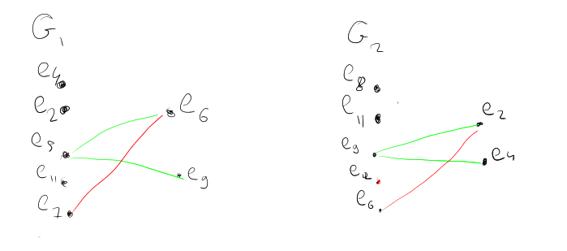
Анализ вершин показывает соответствия вершин(G1:G2) e6:e2, e9:e4
Для определения соответствия вершин с p(e) = 6 попробуем связать установленные
вершины с неустановленными.
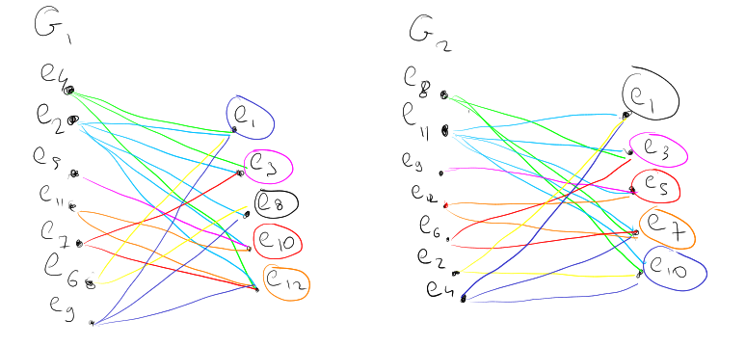
Анализ вершин показывает соответствия вершин(G1:G2) e1:e10, e3:e3, e8:e1, e10:e5, e12:e7
Таким образом все вершины графа имеют связь. Можем сделать вывод что графы изоморфны.

